泰 达 动 态
（第35期）
泰达集团党群工作部 2015年9月7日
网址链接：http://www.tj.xinhuanet.com/web/taida/dqgz.htm
时事要闻
纪念中国人民抗日战争暨世界反法西斯战争胜利70周年大会在京隆重举行，习近平发表重要讲话并检阅受阅部队。9月3日上午，纪念中国人民抗日战争暨世界反法西斯战争胜利70周年大会在北京天安门广场隆重举行，以盛大阅兵仪式，同世界人民一道纪念这个伟大的日子。中共中央总书记、国家主席、中央军委主席习近平发表重要讲话并检阅受阅部队。中共中央政治局常委、国务院总理李克强主持纪念大会。中共中央政治局常委、全国人大常委会委员长张德江，中共中央政治局常委、全国政协主席俞正声，中共中央政治局常委、中央书记处书记刘云山，中共中央政治局常委、中央纪委书记王岐山，中共中央政治局常委、国务院副总理张高丽出席。65位外国国家元首、政府首脑、政府高级别代表、联合国等国际组织负责人、前政要，30个国家的外军观摩团团长等出席大会。
黄兴国：加大危险化学品企业安全治理力度。9月6日上午，市委代理书记、市长黄兴国主持召开市政府第57次常务会议，审议并原则通过《天津市危险化学品企业安全治理规定》和《天津市危险化学品企业安全整治实施方案》。黄兴国强调，“8·12”事故让城市面临严峻考验。我们要面对困难，克服困难，战胜困难，越是在关键时刻越要以抓铁有痕、踏石留印的作风工作，越要以科学严谨的态度决策。要痛定思痛、痛下决心，亡羊补牢、举一反三，以严的标准、严的措施加大危险化学品企业安全治理力度，更好地保障人民群众生命财产安全，为全市经济社会发展创造更加安全的环境。
★★★★★★★★★★★★★★★★★★★★★★★★★★★★★★★★★★★★★★★★

宗国英书记带队深入泰达时尚广场片区慰问
并调研善后处置工作
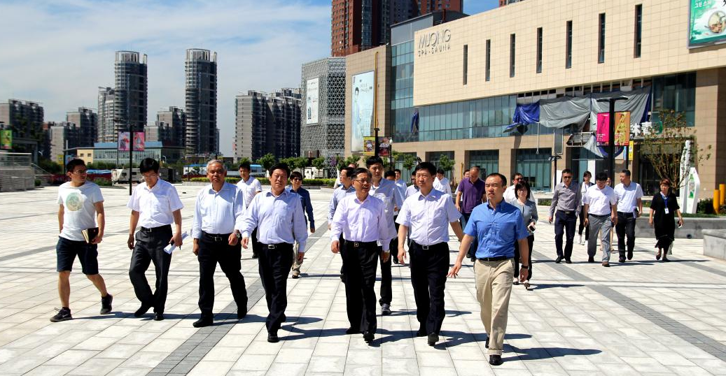
9月6日上午，市委常委、滨海新区区委书记宗国英到泰达时尚广场片区慰问，开发区工委书记许红星，泰达控股董事长张秉军，滨海新区规国局局长霍兵，开发区管委会副主任马玫，泰达控股党委副书记王星炜，副总经理申小林，泰达集团党委书记孔向日、泰达集团胡军总，及滨海新区、开发区有关部门负责同志参加。
宗国英书记听取了泰达集团灾后重建工作的进度汇报，详细了解了泰达时尚广场片区TEDA MALL、泰达足球场、广场喷泉湖等受损情况，高度评价了泰达集团及所属企业在天津港“8·12”事故后的抢险救援和灾后重建工作，并向泰达集团全体干部员工表示亲切慰问。
宗国英书记对泰达集团所属TEDA MALL、滨海时尚天街灾后加紧修缮，特别是迅速组织商家恢复运营表示充分肯定，还亲切慰问了TEDA MALL第一家恢复开业的ZOO咖啡店的店商。他强调，要充分利用灾后重建机遇，制定全面提升改造泰达时尚广场片区的规划方案，向市民公布方案并广泛征求意见，高标准抓好建设落实工作，全力打造出崭新的泰达时尚广场；要进一步加大商家恢复运营力度，形成滨海新区新商圈，为周边居民提供便利的生活条件。（邹锶）
◇◇◇◇◇◇◇◇◇◇◇◇◇◇◇◇◇◇◇◇◇◇◇◇◇◇◇◇◇◇◇◇◇◇
两大集团领导赴成都考察青城岚田项目
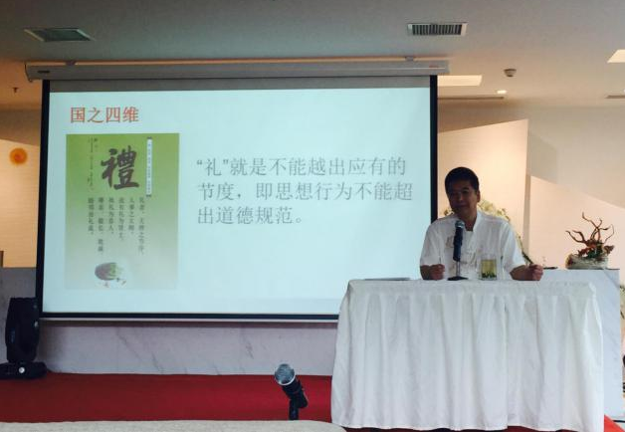
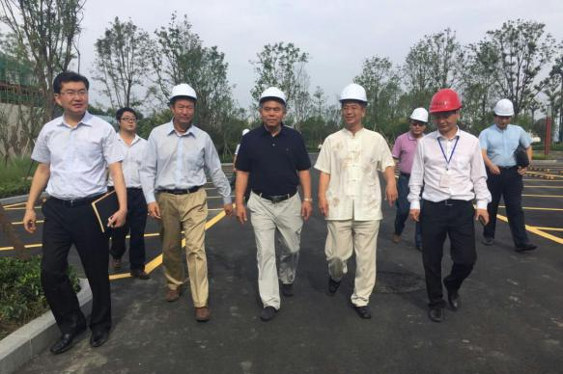
8月28日，泰达集团党委书记孔向日，副总经理、财务总监马军，纪委副书记、监察室主任梁建民，泰达建设集团副总经理刘志勇一行赴成都泰达格调·青城岚田项目进行考察调研，成都项目负责人邵江、财务总监邓斌等陪同。考察团一行在成都项目营销体验中心召开座谈会，听取了泰达格调青城岚田项目工作进展情况的汇报。孔向日书记一行和泰达成都公司全体员工一道聆听了中国国学院大学常务副校长、世界老子同道会会长李德深教授精彩的国学讲座。
座谈会上，孔向日书记指出，青城岚田要打好“文化牌”，要继续深挖成都青城山厚重的历史文化；并将泰达的品牌效应与青城山地域独有的道文化很好的加以结合，做出远远超出一般地产项目的传世之作。
座谈会结束后，孔向日书记一行陪同李德深会长和中国品牌管理研究中心王汉武主席前往泰达格调·青城岚田项目施工现场进行了考察，并亲切会见了参加成都泰达公司众筹项目各地投资商30余人。(邓斌）
※※※※※※※※※※※※※※※※※※※※※※※※※※※※※※※※

泰达时尚广场片区7家商户恢复营业

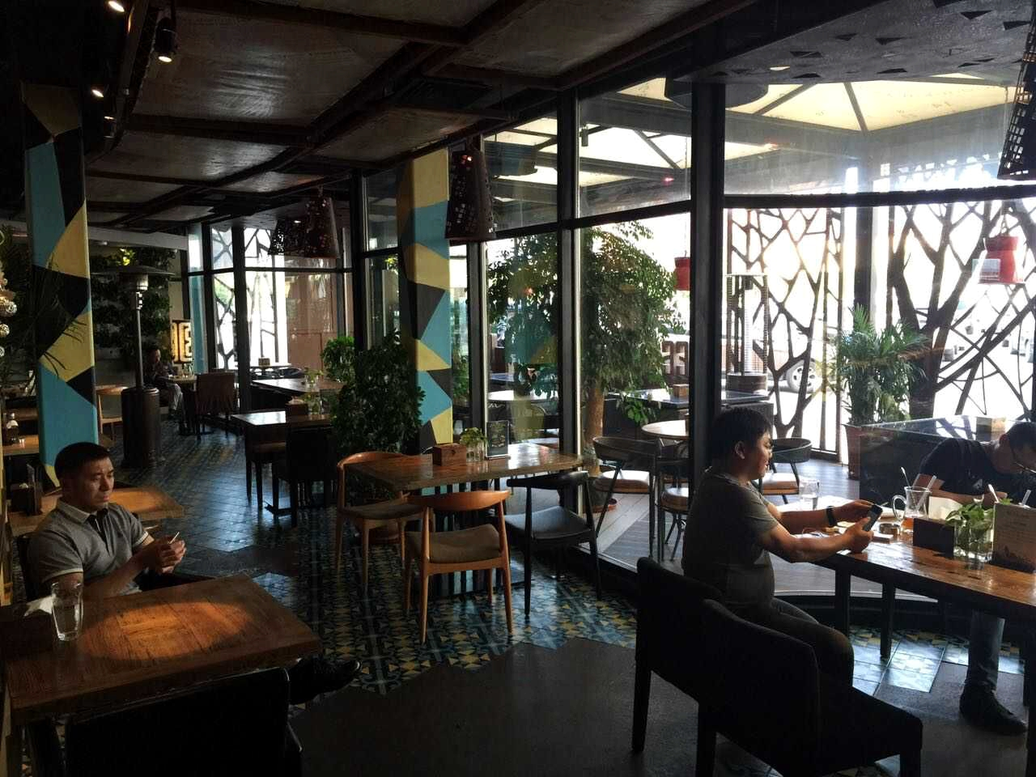
天津港“8·12”事故已过去20多天，为积极响应天津市委和滨海新区区委区政府的号召，按照泰达集团统一安排部署，泰达创业公司和泰达丽盛公司以时不我待的进取精神，攻坚克难，即刻开展灾后重建工作。经过一些列紧张的修复和调整，各家商户陆续恢复营业，商家表示对泰达时尚广场片区和开发区充满热情和期望。
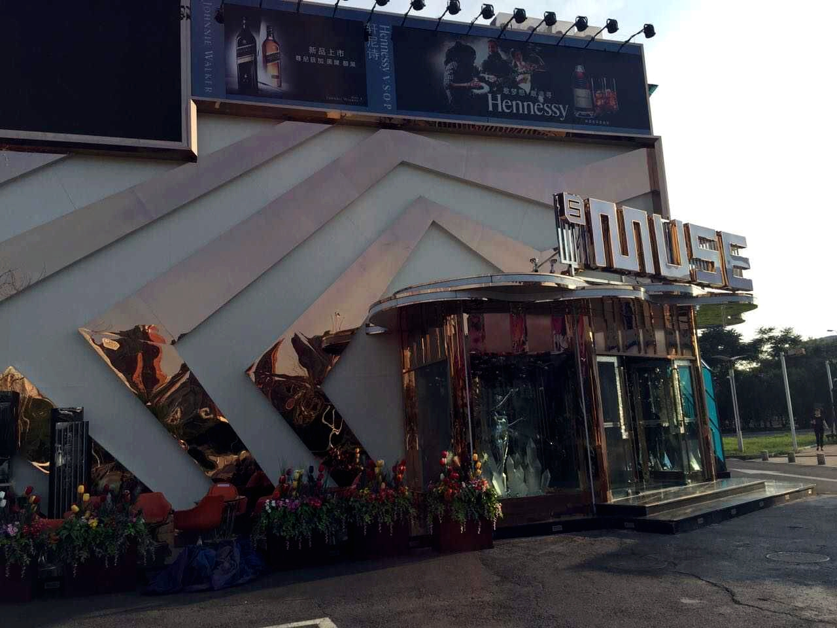
截至 9月5日，泰达时尚广场片区滨海时尚天街已有C.C咖啡、杰克牛排西餐厅、小番茄意大利餐厅、三晋味道、MUSE酒吧，以及TEDA MALL体适堡运动俱乐部、ZOO COFFEE等7家商户恢复营业，并积极开展各式各样的活动吸引新老顾客光临，为灾后重建工作添上了充满活力的一笔。TEDA MALL汉堡王、米斯特披萨、三星零售、中国农业银行等4家商户也在加紧修复店面，拟于9月中旬陆续恢复营业。（孙旭）
◎◎◎◎◎◎◎◎◎◎◎◎◎◎◎◎◎◎◎◎◎◎◎◎◎◎◎◎◎◎◎◎◎◎
泰达集团因天津港“8·12”事故受损家庭
协议签署率达100%

“天津港8·12瑞海公司危险品仓库特别重大火灾爆炸事故”造成爆炸点核心区附近居民房屋不同程度受损，涉及到泰达集团38名干部员工。按照上级党委的部署要求，泰达集团积极配合滨海新区政府和开发区管委会做好事故严重受损住宅善后处置工作。9月2日，泰达集团在北塘总部基地老照片茶舍设立了咨询签约点，政府工作人员现场对受损家庭户主解读政策，耐心解答疑问。泰达控股党委副书记、纪委书记王星炜专程赴集团签约点指导工作。泰达集团受损干部员工表现出了很高的觉悟，相信政府、相信组织，党员干部带头签署。目前，集团因天津港“8·12”事故受损的38户家庭均已签署了《收购处置协议》、《修缮赔偿处置协议》或《已售未交住宅处置协议》，签署率达100%。（凌德曦）
¤¤¤¤¤¤¤¤¤¤¤¤¤¤¤¤¤¤¤¤¤¤¤¤¤¤¤¤¤¤¤¤¤¤
患难真情 大爱无疆
——泰达集团抢险救援好人好事侧记
“天津港8·12瑞海公司危险品仓库特别重大火灾爆炸事故”发生后，泰达集团干部员工迅速反应，积极投身于抢险救援当中，期间涌现出大量令人感动的好人好事，充分发扬了党员先锋模范作用和泰达精神。患难中见真情，他们不畏艰险，攻坚克难，甘于奉献，让我们为他们点个赞。为此，《泰达动态》将持续宣传报道他们的感人事迹，在集团上下汇聚起一股强大的正能量，尽早恢复受损企业的生产运营。
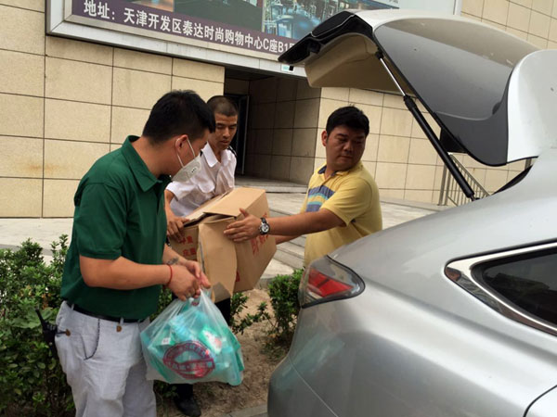
● 徐璘，泰达丽盛公司物业管理部经理，事故发生后，他第一时间赶赴项目现场，随公司领导勘察事故现场，及时了解项目受灾情况。此后，他便一直奔波在项目抢险救灾第一线。事故发生以来，他坚守岗位，带领部门员工及安保人员对项目现场进行排险。每当公司领导让他倒班休息时，他都婉言拒绝了。徐璘说：“作为物业管理部的负责人，这是我应尽的责任，我去休息了，那些安保人员还怎么能安心工作，我是他们的主心骨，我有义务、有责任带领他们一起排险。”在他的带领下，目前泰达丽盛公司已完成了各项目周边的安全排险工作，为下一步灾后重建提供了一个安全稳定的环境。
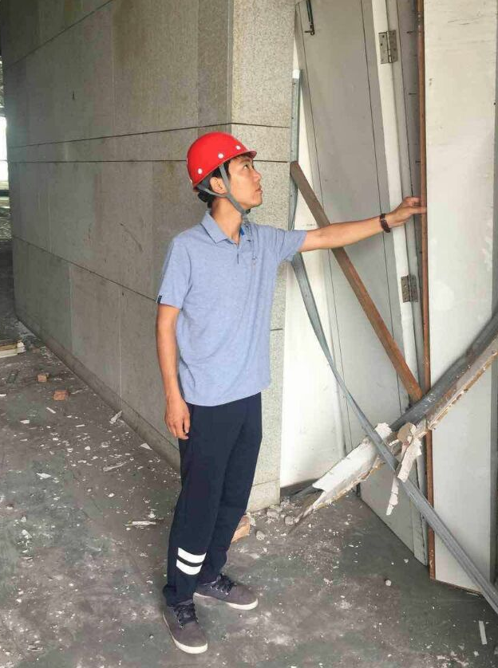
● 8月12日23点38分，滨海会展公司安全运营部经理沈楠在睡梦中被震醒。他看到公司方向天空是红色的，便第一时间联系展馆值班人员，迅速开车赶往公司现场。23点48分，他到达并查看完现场情况后向公司总经理和集团安技部做了汇报。为了保障公司资产安全，8月13日，沈楠带领物业骨干人员组成突击小组，第一时间进入公司抢救出重要文件及物品，连续60个小时坚守在现场第一线。（泰达集团抢险救援舆情工作组）

